外國語言學系暨研究所 龔書萍
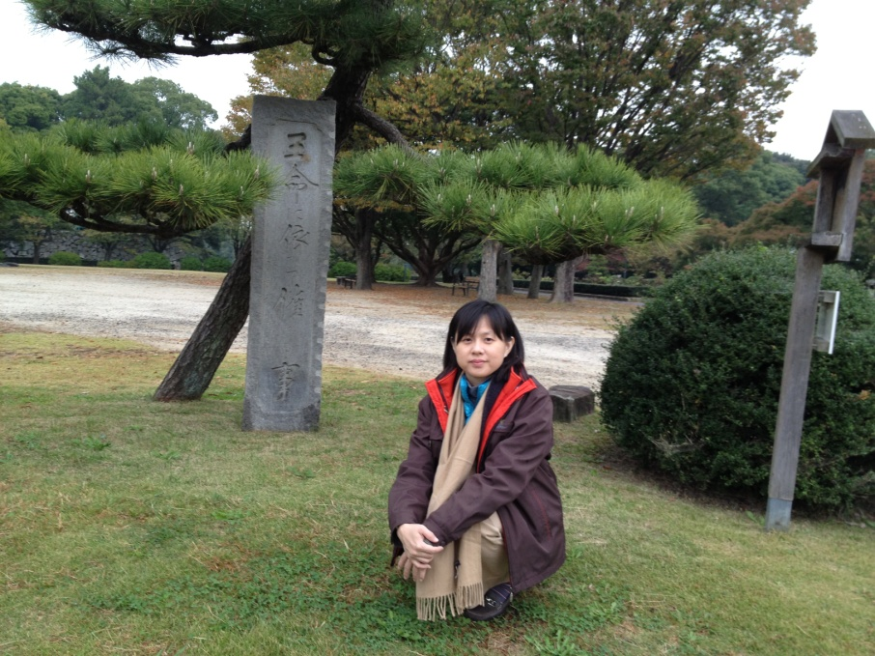
（一）個人簡介資料
1.學經歷
現職
國立嘉義大學外國語言學系助理教授

學歷
國立台灣大學語言學研究所博士
國立中正大學語言學研究所碩士

經歷
國立嘉義大學人文藝術學院院長特助
成功大學人類研究倫理委員會書審委員
台灣語言學學會理事、秘書長

2.自述
本人於2009年2月起擔任嘉義大學外國語言學系助理教授。我的研究專長為心理語言學、神經語言學、認知語言學、語料庫方法應用於語言研究、以認知取向設計數位華語教材等等。近幾年的研究主軸為中文/英文非字面語言 (figurative languages)，包括隱喻 (metaphor)、諷刺語 (irony) 、隱喻代詞 (anaphor)、多義詞 (polysemy) 等等。
我利用跨領域的研究方法，包括行為實驗、核磁造影技術、語料庫數據、和數位學習系統等方式，嘗試了解人類是如何理解 (comprehend) 和產生 (produce) 非字面語言(特別是隱喻)。我利用行為實驗來探討中文隱喻的類別。另外，我利用核磁造影技術來找出是否動作隱喻 (action metaphors) 會活化運動感覺腦區 (sensory-motor areas)。我利用語料庫數據統計的方法尋找政治和商業領域中所呈現的中文隱喻種類和形式。此外，我以認知理論為基礎，以華語為第二外語的學習者為對象，設計一套華語隱喻數位教材。
我近年來所教授的課程包括，大學部的課程包括：應用英文、英文報告寫作、英文作文、語言分析和語料庫、大一大二英文等等。研究所的課程包括：認知神經語言學、語料庫語言學、心理語言學以及研究方法與論文寫作等等。我的教學理念是，學生除了學習知識外，其他職能技能及態度 (e.g., team work、negotiation等等) 也都要透過學期報告來實踐。所以，我在課堂上除了講授外，都會搭配學生實作練習，包括口頭/寫作討論、上網查詢資料等等等。
另外，為了瞭解目前快速更新的技術工具及研究方法，課餘之時，我會參加校外的專業工作坊或教師社群的討論會，以拓展新的研究及教學領域。
在這幾年，我也擔任一些校內行政職務，包括外語系導師、人文藝術學院院長特助、外語系學生事務組和研究發展組的召集人等等。校內的行政的工作讓我更了解系上、人文藝術學院、和學校等行政營運方式。次外，我也擔任一些校外的服務工作，包括成大研究倫理中心的書審委員、台灣語言學學會的秘書長和理事、中正大學語言所的課程委員、大學學測及指考英文科閱卷老師等等。校外的服務工作讓我可以與台灣相關領域的專業人員接觸，了解目前的學術和教育現狀和未來趨勢。

（二）教學心得分享文章
在我的課堂，除了教授學生專業知識(英文)之外，我對於學生的職能技能更是特別訓練，特別是學生團隊分工合作技能、溝通技能、領導技能、口頭發表技能等等，我想這些才能教育學生成為更為職場上所需要的人才。以下，我將提供我的課程範例給大家作參考。

1. 可使數位平台或網路資訊來助教學
我常常使用網路資料來輔助教學，我覺得這樣讓學生更喜歡學習。例如，我在「英文作文III」的其中一個教學主題是 “write an argumentative essays”。為了搭配目前台灣一直爭論不休的議題--台灣核四廠是否要停工?，我訂了寫作題目為 “Nuclear Power in Taiwan”。為了學生了解這個正反兩方的意見，我特別從TED找了一個Debate影片 “Do we need nuclear energy?” (http://www.ted.com/talks/debate_does_the_world_need_nuclear_energy )，在課堂上撥放給學生觀看，並請學生看完後，每組一需要選定「贊成」或「反對」意見來撰寫。這樣的影片教學方法非常有效，學生的寫作內容比以往我沒有播放影片的寫作來比較時，我發現觀看過影片的學生寫作內容更有組織、反對/贊成理由更具邏輯性和文字使用內容面向也變得很豐富。

2. 課程訓練能與業界工作接軌
我的課程中，有些課程目標比較就業導向，我會結合產業需求設計到課程中。例如，在我的「業界實習」課程中，我與出版業的洽談，訓練學生撰寫外文書籍的書訊，而這項能力正是業界所需要的能力。書訊的內容必須閱讀Amazon 的各項新書資訊，包括書的簡介、作者資訊、editorial reviews、customer reviews等等資訊。甚至利用TED的內容，觀看國外作者的新書發表內容 (e.g., Jennifer Senior, an writer, http://www.ted.com/speakers/jennifer_senior )。學生需要把這些資訊消化後，寫成類似廣告文案的書訊 (book teaser)。這樣的訓練可以讓學生從中學習到如何把大量資訊整合並挑出適合自己的資訊，並寫成一篇類似推銷書籍的文案。
例如，今年我所帶的實習生中，陳俐吟同學所寫的書訊 “LIAR, TEMPTRESS, SOLDIER, SPY: Four Women Undercover in the Civil War” (槍口下的心跳：在南北戰爭臥底的女英雄) http://www.bardonchinese.com/admin/product/front/press.php?id=101848 以及廖恩儀所寫的書訊 “The Power of No: Because One Little Word Can Bring Health, Abundance, and Happiness” (說「不」的力量 ：區區一個字可以帶來健康、富足和快樂的人生) http://www.bardonchinese.com/admin/product/front/press.php?id=101893 ，博達版權代理公司都接受了學生所撰寫的書訊，並刊登在他門的網頁上，。學生的學習不再只是在課堂上，慢慢也跟業界接軌了。

3. 多元評量學生知識及能力
我的課程評量方式重視實作訓練，我希望學生在課堂除了學習一些知識外，還需要訓練其他能力，包括如何團隊合作、溝通、訓練組織、領導能力等等。
例如，在我的大學部「研究方法與論文寫作」課程中，我指導學生分組，各組需要執行一個專案(a project)並寫成報告，各組須找出一個組長來領導研究及工作分配，每組需要討論找一個研究主題、需要使用圖書館電子資源找尋文獻、並找出五到十篇相關的論文寫成annotated bibliography。研究報告可以找分析文本語料、或是執行問卷調查、或是語言實驗等等方式。期末各組需要做一個口頭及書面報告，並符合APA的格式等等。這個課程訓練學生如何形成一個議題、如何透過圖書館找資料、如何做一個獨立研究等。
有些學生因為修過這門課程，申請國科會大專生專題計劃來做個人的研究 (例如，我指導103級外語系鄭愉樺同學研究「台灣華語情狀副詞中(的、地)二字的替換性」)，並畢業後繼續就讀研究所。甚至學生所完成的期末報告常常成為學生研究所甄試或是考試的研究報告。

4. 培養學生具國際觀
身為外語系的教師，我也很重視學生的國際化視野。我於100學年度獲得教育部學海築夢計畫經費，薦送三位外語系同學至海外實習。到現在為止，我也都與我們姊妹校俄瑞岡大學的應用外語中心 (Center of Second Language Study)，固定每學期薦送一至三位學生前往海外教育實習。並邀請他們中心人員與學生分享多媒體教學和文化適應等議題。
例如 外語系林瑩欣同學去美國Oak Hill School (http://oakhillschool.com/ )小學實習，觀察到美國小學的上課的不同。台灣小學上課時，學生通常安安靜靜，但是在美國小學，學生是可以自由講話，所以教室充滿了學生的交談。美國教室的界限也不明顯，家長會在教室來來去去，是一個很開放空間的教學場所，美國人認為小學教育是小學老師、學生和父母親都要參與，很多課堂活動父母親都會參加。美國的小學上課重實作，很多科學的課程學生也都要動手做。
現在我們和學生要面對的一個地球村的時代，不管是小學、中學、大學等，國際學生越來越多，學習如何了解其他國家的文化，以及如何與這些文化的人來相處，對於我和學生都是很重要學習的課題。

5. 充實自己研究或教學新知
我本身課餘之餘會參加教學或專業領域的研習或工作坊來充實自己，例如學校電算中心或教發中心所舉辦的教師成長或多媒體課程，人類研究倫理研習會及腦科學相關的講座或安全講習。而我本身也受邀校內外的單位，講習英語學習或是語言學相關的演講。
另外，我因為為了開發新課程「認知神經語言學」，以及更加了解如何利用神經科學技術來從事人文社會科學的研究，我積極參與成功大學心智影像中心所舉辦的演講和工作坊，包括功能性核磁造影工作坊、MRI安全講習、fMRI資料分析：理論講解與BVQX實務操作等等。另外，我也參與成大fMRI教師社群，成員會定期聚會，邀請國內外演講者來分享fMRI研究成果，以及分享fMRI實驗執行的心得等等。

6. 配合學校教學特色申請經費來豐富教學活動
我配合學校教卓計劃或雲嘉南計劃，推動學校目前所關注的議題，如教師業界增能增計畫、學生國外打工計劃、學生攜手輔導計畫、提升教師跨領域教學研究能力計畫等。透過這些計劃的內容及經費，使得自己在教學上有更多的外部支援，使得研究生可以擔任TA，協助課程設計及執行，也能讓課堂更多元及輔導更多學生。
例如，我的「應用英文」課程，安排了校外教學的活動，目的是要讓學生了解目前產業界的現況。今年，我們參觀了外貿協會台南辦事處及嘉義中埔的天恩食品工廠。我們參觀了兩個單位的辦公室和工廠，也了解他們的工作內容。
最重要的是，當學生與業主交流，更能了解市場需要什麼要了人才。例如，外貿協會的主任提醒學生，在貿易界，要訓練自己如何寫一封漂亮的開發信，這樣才能找到全球的潛在客戶。而天恩食品的特助也提醒我們，英文除了要好，也要了解如何使用英語來簽約，在合約書中英語屬於法律英語，有別於一般日常生活英語，不是很容易閱讀。所以要他們需要的英語人才要懂得法律英語。
業界所提供的兩個人才訊息都給我一些啟發，如何將課程與業主人才需求結合，是我們身為大學老師的在設計教材要考慮到的因素。

7. 結論
總之，身為一位大學教師，我期許自己每一年在教學研究上都有一點新的突破和轉變，例如使用新課本或教材、安排校外教學活動、邀請專家來演講或協同教學、了解新的研究方法和研究議題等等。最後我更希望，上過我課程的學生，不論未來在升學或就業上，在態度和技術上，我的課程多少給他們一些幫助。

